הורים יקרים שלום רב,
הדרכה לרישום מקוון באתר רשת אורט
כניסה לאתר – https://rishum.ort.org.il/
בעת כניסה לאתר, יש למלא פרטי התחברות.
לדוגמא: ניתן למלא מספר הנייד, לסמן קבלת קוד ב SMS. לאשר "קבלת קוד".
בעת שמתקבל הקוד – להזינו במקום שינתן לכך ולהגיע למסך מילוי נתונים.

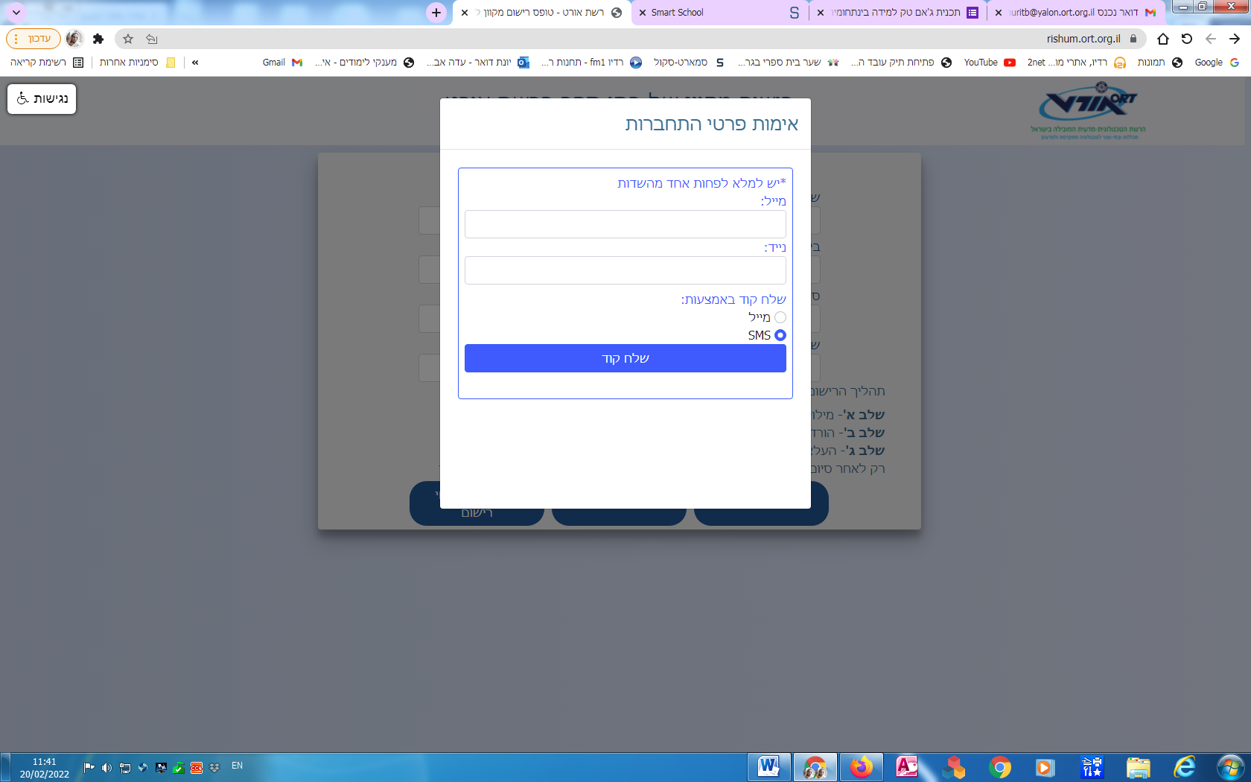

בהגיעכם למסך מילוי נתונים, יש למלא הפרטים כבדוגמא לעיל:
שנת לימודים: תשפ"ג
בית ספר: 270140 – אורט לחדשנות ולמצויינות ע"ש שמעון פרס, יקנעם
סוג חטיבה: בוחרים בהתאם לרישום (ז' = חטיבת ביניים / י' = חטיבה עליונה)
שכבה: בוחרים בהתאם לרישום (ז' / י')

כעת, לפניכם 3 שלבים:
שלב א' – מילוי טופס רישום מקוון
שלב ב' – הורדת נספחי הרישום, מילוי וחתימה
שלב ג' – העלאת הנספחים חתומים לאתר.

רק בתום מילוי 3 השלבים במדוייק, יסתיים הרישום ויעודכן במערכת הבית ספרית.
אנא פעלו בהתאם להנחיות עד לסיום הרישום במלואו.

תודה על שיתוף הפעולה ☺

עדה אברכהן-שמש
מנהלת ביה"ס השש-שנתי
